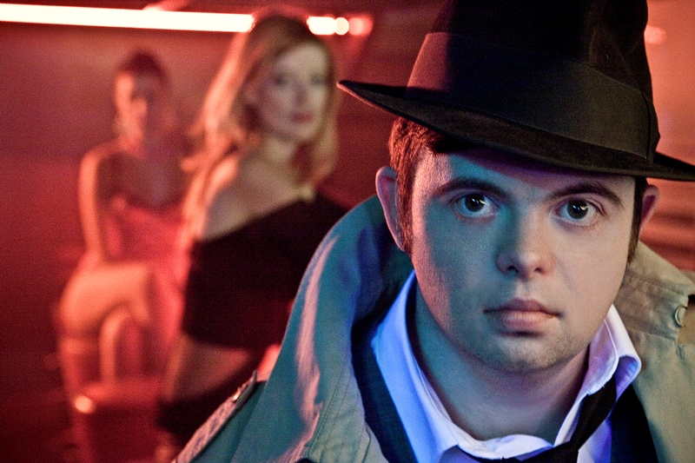
Detektiv Down
(Detektiv Downs)
Premiéra: 17. 4. 2014

Evolution Films
Norsko/ČR/Dánsko, 2013
Režie: Bård Breien
Scénář: Bård Breien, Eske Troelstrup
Kamera: Gaute Gunnari
Hudba: Chris Minh Doky
Hrají: Svein Andre Hofsø, Sven Nordin, Ida Elise Broch, Nils Jørgen Kaalstad, Kari Simonsen

Norský režisér Bård Breien po svém úspěšném debutu Kurz negativního myšlení představuje svůj druhý film Detektiv Down.
Jeho hlavní hrdina Robert Bogerud (Svein Andre Hofsø) provozuje jednočlennou soukromou detektivní kancelář, ale zatím se nikdy nedostal k žádnému skutečnému případu. Všichni jeho potenciální zákazníci vždy zmizí v okamžiku, kdy Robert sundá svůj detektivní klobouk. Nikdo nevěří, že tento mladík, postižený Downovým syndromem, může vůbec něčeho v detektivní branži dosáhnout. Dokonce si to odmítá byť jen připustit i jeho otec, který je skutečným policejním vyšetřovatelem.
Nakonec se ale Robertovi podaří sehnat první případ. Legendární bruslař Olav Starr záhadně zmizel. A příbuzní si vybrali pro jeho nalezení právě Roberta. Potřebují totiž pokud možno co nejvíce neschopného detektiva, a to jen proto, aby uklidnili senilní babičku. Na takový úkol jim Robert připadá jako ideální týpek. Ale když jim předvede svůj způsob vyšetřování, jsou hodně překvapení. Robert má svoji metodu, která spočívá v tom, že se vžije do zmizelého Olava a pokračuje v jeho životě od okamžiku, kdy se ztratil. Zjistí tak, že pohřešovaný byl ve své rodině vystaven nedostatku lásky a že se z něj stal podvodník s vážnými problémy s alkoholem, který také prodává svým zákazníkům vakuové pumpy pro zlepšení erekce a krém na zvětšení prsů. Čím bizarnějších rozměrů Robertovo pátrání po Olavovi nabírá, tím více se ukazuje, že zdaleka není tak hloupý, jak by se mohlo zdát.
Snímek Detektiv Down se natáčel v Praze a tuto volbu producent Pal Roed okomentoval slovy: “Vydali jsme se na obhlídku České republiky a Maďarska jako potenciálních destinací, kde bychom mohli Detektiva Downa natočit snáze a lépe než v Norsku. Věděli jsme, že Bård má v Čechách dobré jméno, ale po jednom velmi intenzivním dni v Praze jsme pochopili, že Češi mají k Bårdovu filmu, jeho humoru a stylu psaní opravdu silný vztah a pochopení. Dlouho jsme se nerozmýšleli a let do Maďarska jsme ještě v noci zrušili.“ A Bård Breien k tomu dodává: “A určitě to nebylo jenom kvůli dobrému českému pivu."
Přístupnost: nevhodné pro děti do 12 let
Žánr: komedie
Verze: norsky s českými titulky
Stopáž: 90 min
Formát: 2D DCP
Monopol do: 16. 4. 2021
Propagace: plakáty A1, plakáty A3, fotosky, tisk, rozhlas, internet
Programování: Zuzana Černá, tel: 582 365 576, GSM: 602 836 993, cerna@cinemart.cz

